5 FAVOURITE STREET FOOD SPOT IN BOGOR
Craving for new delicious food? The urban city – Bogor gives you a wide culinary adventure from restaurant, cafe, until street food. Speaking of street food, Bogor has 5 best spot to satisfy your food craving.
- Asinan Jagung Bakar
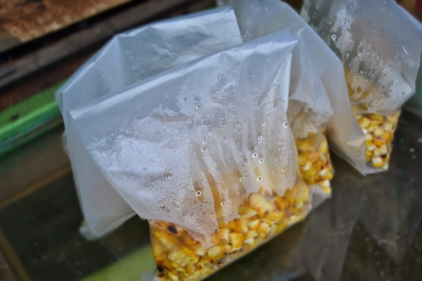
Well, Bogor is widely known for its delicious asinan but, this Asinan Jagung Bakar is different yet unique from any other asinan. Located at Suryakencana Street, you’ll find a man with his blue wheelbarrow sell baked-sweet corn kernels combined with asinan sauce and asinan crackers. The sweet and sour sensation is heaven.
- Bir Kocok
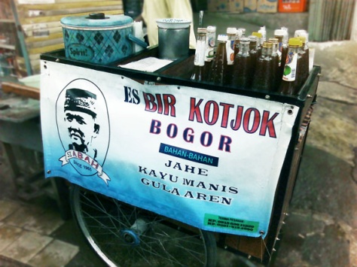
This is not an ordinary bir which contains alchohol, bir kocok ala Bogor is 100% halal. This drink specially made with a blend of traditional herbs and spices such as ginger, cinnamon, clove and brown sugar. This bir served by beat it first until the bir gets frothy then mix it with ice cubes.
- Pepes sagu
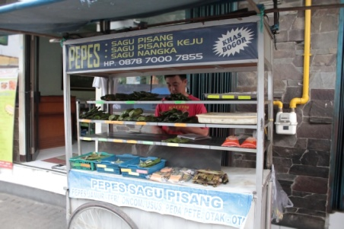
Looking for traditional snack at Bogor? You will find a traditional taste in pepes sagu which has been sold at Suryakencana Street for 35 years ago. Only with Rp. 3.000, you can find the delight of pepes sagu in four different flavor pepes sagu pisang, pepes sagu pisang keju, pepes sagu keju, and pepes sagu nangka.
- Surabi Duren
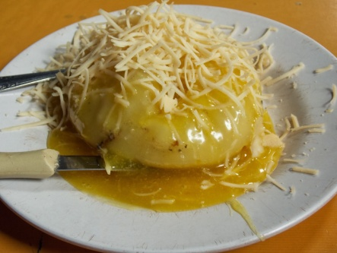
Durian lovers have to try this heavenly delicious dessert. At first people called this Surabi Duren Sukasari because it was located at Sukasari Street but since 2015 they moved into Tajur Street. The best menu from Surabi Duren Sukasari is their signature, Surabi Duren and Surabi Cokelat. Starting from Rp. 8,000 you can get one portion of surabi that can fulfill your taste.
- Soto Kuning M Yusuf
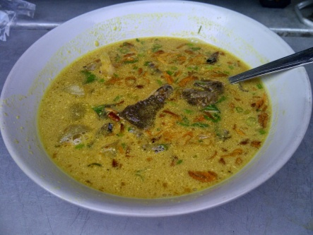
Need a heavy food for lunch? You have to try Soto Kuning M Yusuf which located on Suryakencana Street. It’s a bowl of beef curry with cow internal organ (lung, brain and intestine) and tomato slices. The deliciousness of Soto Kuning M Yusuf is without doubt no. 1, even the Indonesia culinary expert – Mr. Bondan Winarno acknowledges it.

5 TEMPAT KAKI LIMA FAVORIT DI BOGOR
Mendambakan makanan baru nan lezat? Kota urban – Bogor memberimu sederetan petualangan kuliner mulai dari restoran, kafe, sampai jajanan kaki lima. berbicara makanan kaki lima, Bogor memiliki 5 tempat favorit jajanan kaki lima bagi kamu yang memuaskan rasa laparmu.
- Asinan Jagung Bakar
Sudah bukan rahasia umum jika Bogor terkenal akan asinannya, tetapi selain asinan buah dan sayur yang biasa ternyata Bogor juga memiliki jenis asinan yang beda dan unik yaitu Asinan Jagung Bakar. Di jalan Suryakencana, kamu bisa menemukan seorang bapak dengan gerobak birunya menjual jagung bakar yang dipipil kemudian disiram dengan kuah asinan segar dan kerupuk asinan. Rasa asam-manisnya benar-benar lezat.
- Bir Kocok
Ini bukanlah bir biasa yang mengandung alkohol. Bir kocok ala Bogor 100% halal dan tidak mengandung alkohol. Minuman ini dibuat dari perpaduan bumbu-bumbu traditional seperti jahe, kayu manis, cengkeh, dan gula merah. Bir kocok disajikan dengan mengocoknya terlebih dahulu hingga mengeluarkan buih lalu diberi es batu.
- Pepes Sagu
Mencari snack tradisional di Bogor? Kamu bisa menemukan rasa traditional dalam bungkusan pepes sagu yang selama 35 tahun telah dijual di jalan Suryakencana. Hanya dengan Rp. 3000, kamu bisa menemukan kelezatan dalam tiga jenis rasa pepes sagu pisang, pepes sagu pisang keju, pepes sagu keju, dan pepes sagu nangka.
- Surabi Duren
Pecinta durian harus mencoba dessert yang satu ini. Dulu kedai surabi duren ini dikenal sebagai Surabi Duren Sukasari karena berlokasi di tepi jalan Sukasari namun sejak awal tahun 2015, kedai ini pindah ke jalan Tajur. Menu andalan kedai ini adalah tentunya surabi duren dan surabi cokelat. Mulai dari Rp. 8000 kamu bisa mendapat satu porsi surabi yang sangat mengenyangkan perut.
- Soto Kuning M. Yusuf
Butuh menu makan siang berat? Soto Kuning M Yusuf patut dicoba. Soto ini memiliki kuah kunig santan yang dicampur dengan daging sapi serta ‘jeroan’ sapi seperti usus, otak dan paru yang diberi potongan tomat segar. Kelezatan Soto Kuning M Yusuf sudah tidak ada duanya karena seorang pakar kuliner terkenal Indonesia, Bondan Winarno telah mengakui ke’maknyusannya’.

